Индивидуальный проект: Персональный сайт научного работника

Первый этап реализации

Ермишина Мария Кирилловна

Содержание

# 1 Цель работы

Целью данного этапа индивидуального проекта является размещение на Github pages заготовки для персонального сайта. [1]

# 2 Задание

* Установить необходимое программное обеспечение.
* Скачать шаблон темы сайта.
* Разместить его на хостинге git.
* Установить параметр для URLs сайта.
* Разместить заготовку сайта на Github pages.

# 3 Выполнение этапа реализации проекта

Проект мы будем реализовывать с помощью hugo.

1. Для начала выполнения проекта нам необходимо установить hugo. Устанавливать файлы мы будем с сайта GitHub вручную. Выбираем необходиммый файл ии скачиваем его. (рис. 1)

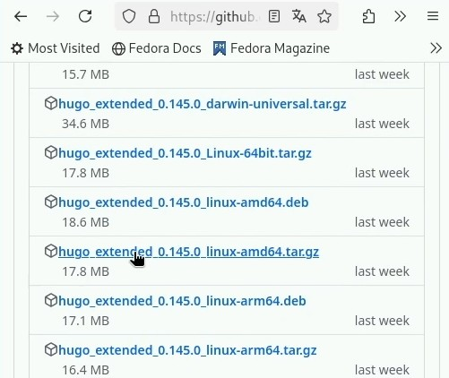

Рис. 1: Скачиваем файл

1. После загрузки файла нам необходимо разархивировать файл с помощью следующей команды: (рис. 2)

* tar -xvf (название скаченного файла) (название нового файла) В моём случае новый файл будет называться hugo.

1. Далее мы переносим новый файл в /usr/local/bin: (рис. 2)

* sudo mv /usr/local/bin (в данном случае перенос осуществляется только с помощью супер-пользователя) И проверяем наличие файла с помощью ls.

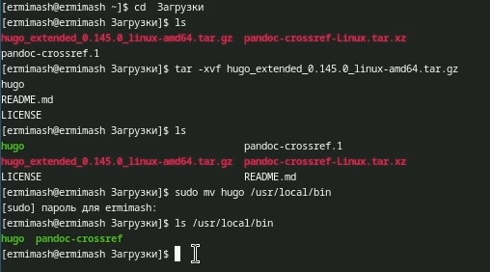

Рис. 2: Разархивируем и переносим

1. Нам необходимо добавить на наш аккаунт git репозиторий, который указан в технической реализации проекта. Я назвала его Blog. (рис. 3)

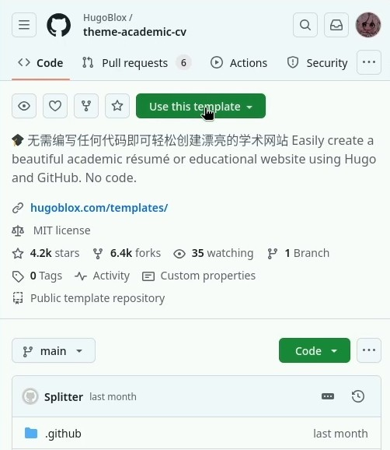

Рис. 3: Добавляем репозиторий

1. Далее мы переходим в каталог work, в который нам неоходимо клонировать данные из нашего нового репозитория. Воспользуемся слудеющими командами: (рис. 4)

* cd work (переходим в каталог)
* git clone –recursive (SSH нашего репозитория)

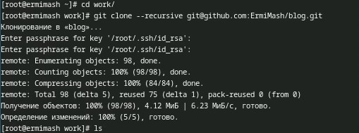

Рис. 4: Клонируем данные

1. После добавления всех файлов мы переходим в каталог blog, который появился после клонирования файлов. Теперь мы можем запустить наш сервер, с помощью которого наш сайт начнёт работать. Воспользуемся следующими командами: (рис. 5)

* cd blog (переходим в каталог)
* hugo server (запускаем сервер)

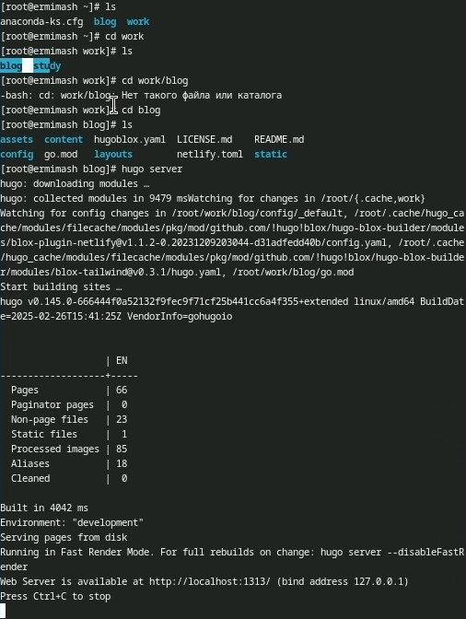

Рис. 5: Запуск сервера

Переходим по ссылке, которая появилась в терминале, и проверяем работу нашего сайта. Всё работает, на сайте видна информация, указанная в репозитории. (рис. 6)



Рис. 6: Проверка сайта

1. Далее мы создаем новый пустой репозиторий. Его необходимо назвать следующим образром: ник_git.github.io - это параметр URLs сайта. (рис. 7)

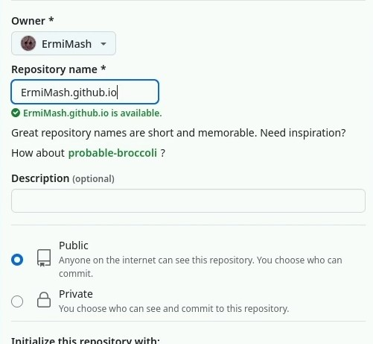

Рис. 7: Новый репозиторий

1. После создания нового репозитория нам необходимо клонировать его данные в наш каталог work. Воспользуем следующими командами: (рис. 8)

* cd .. (возвращаемся в каталог work)
* git clone –recursive (SSH нашего нового репозитория) И проверяем наличие нового каталога с помощью ls.

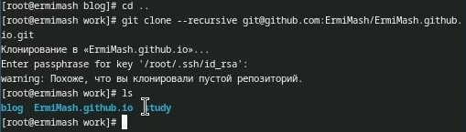

Рис. 8: Клонирование данных

Переходи в новый каталог и переключаемся на ветку “main”. После этого создаём текстовый файл README.md. Воспользуемся следующими командами: (рис. 9) - cd ErmiMash.github.io - git checkout -b main - touch README.md

Так как мы создали новый файл - нам необходимо обновить информацию на GitHub: (рис. 10) - git add . - git commit -am “Create README.md”

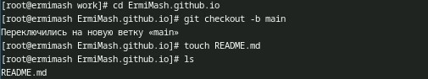

Рис. 9: Создание файла

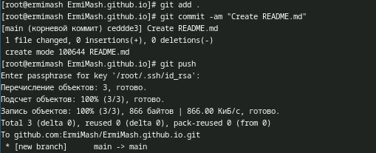

Рис. 10: Обновление информации на git

1. Нам необходимо указать пустой репозиторий как саб-модуль для нашего сервера - это необходимо для нашего удобства: (рис. 11)

* git submodule -b main (SSH пустого репозитория)

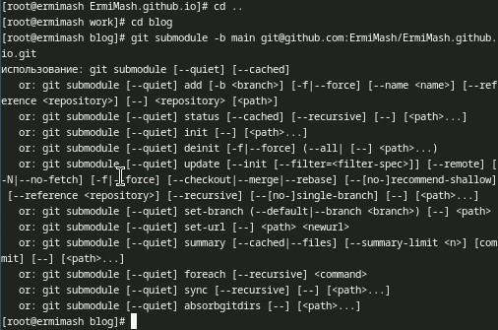

Рис. 11: Саб-модуль

Повторно запускаем наш сервер, чтобы проверить работоспособность. (рис. 12)

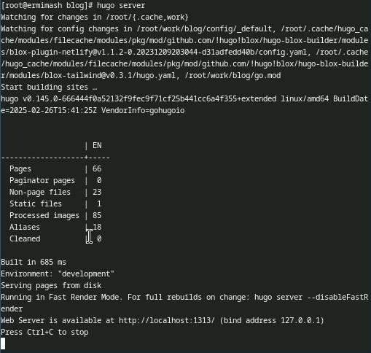

Рис. 12: Запуск сервера

1. После проделанной работы нам необходимо загрузить всю информацию на сервер git. Делаем это с помощью следующих команд: (рис. 13), (рис. 14)

* git add .
* git commit -am “added site”
* git push origin main

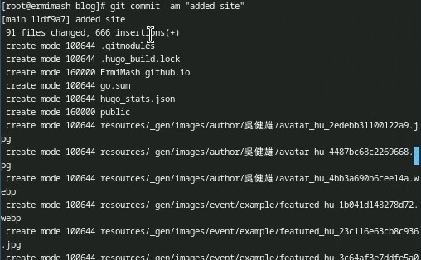

Рис. 13: Обновление информации

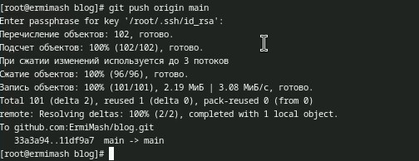

Рис. 14: Обновление информации

# 4 Выводы

В рамках данного этапа индивидуального проекта разместили на Github pages заготовки для персонального сайта.

# Список литературы

1. Д. К. [Этапы реализации проекта](https://esystem.rudn.ru/mod/page/view.php?id=1224082). RUDN.